**MS Word: Übung 4, Schriftart Zusatzfunktionen**

Wenn wir bei der Gruppe Schriftart auf den Launcher (die Zusatzfunktionen) klicken:

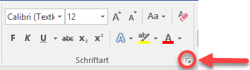

Dann gibt es noch einige Zusatzfunktionen, die wir kennen sollten:

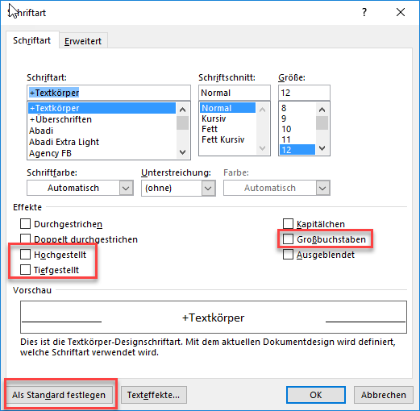

Hier kann man abgesehen von den Standard Formatierungen noch einen Text hochgestellt darstellen, tiefgestellt oder in GROßBUCHSTABEN.

Weiters gibt es hier die Schaltfläche „**Als Standard festlegen**“. Wenn man diese Schaltfläche auswählt, sieht man noch einmal die Einstellungen und wird gefragt ob man diese Schriftart als Standard nur für dieses Dokument, oder alle Word Dokumente festlegen möchte.

 Mit diesem Symbol in der Symbolleiste, kann man die Formatierungen für die Auswahl löschen und auf Standardschriftart zurück setzen.

**Formatiere folgende Absätze, wie folgt:**

**Dieser Absatz soll in Comic Sans MS, 14 Punkt groß und fett formatiert werden.**

Löschen Sie alle Formatierungen von diesem Absatz mit einem Symbol.

Formatieren Sie das Wort HOCHGESTELLT mit der gleichnamigen Funktion.

Formatieren Sie das Wort GROßBUCHSTABEN mit der gleichnamigen Funktion.

Formatieren Sie das Wort tiefgestellt mit der gleichnamigen Funktion.

Formatieren Sie diesen Absatz in der Schriftfarbe grün.

Formatieren Sie diesen Absatz mit einer grünen doppelten Unterstreichung.

Übertragen sie das Format von **DIESEM TEXT** auf **diesen Text**.